HABILITACION DE ENTORNOS DE TRABAJO

1. Entrar NWP1

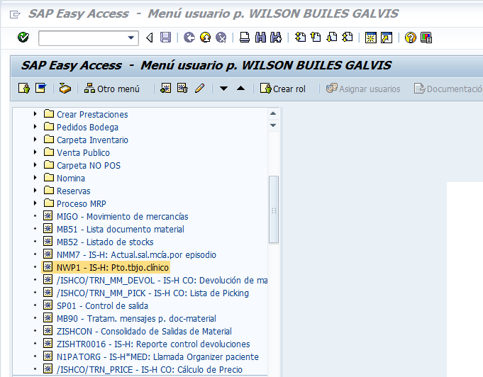

1. Gestionar entornos de tbjo

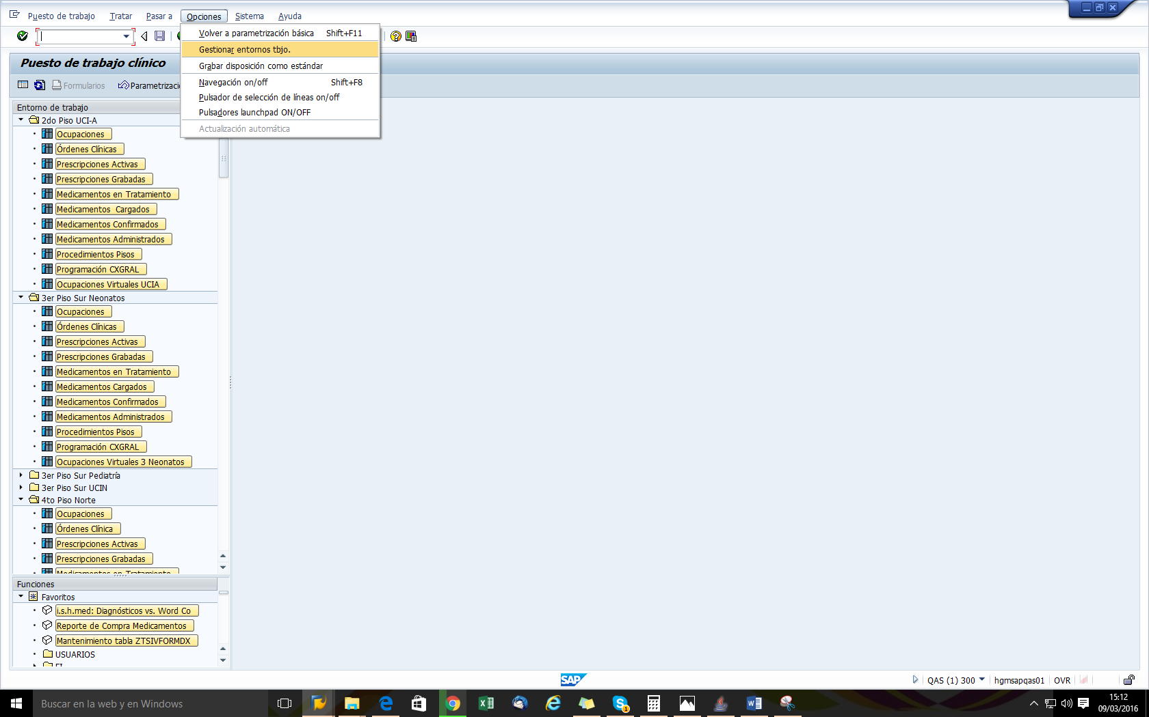

1. Buscar entorno que se va a asignar y seleccionarlo

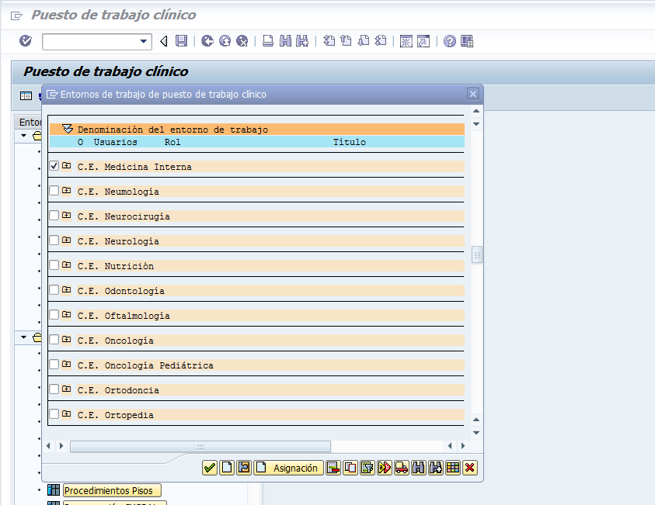

1. Se ingresa el usuario y clic en Grabar

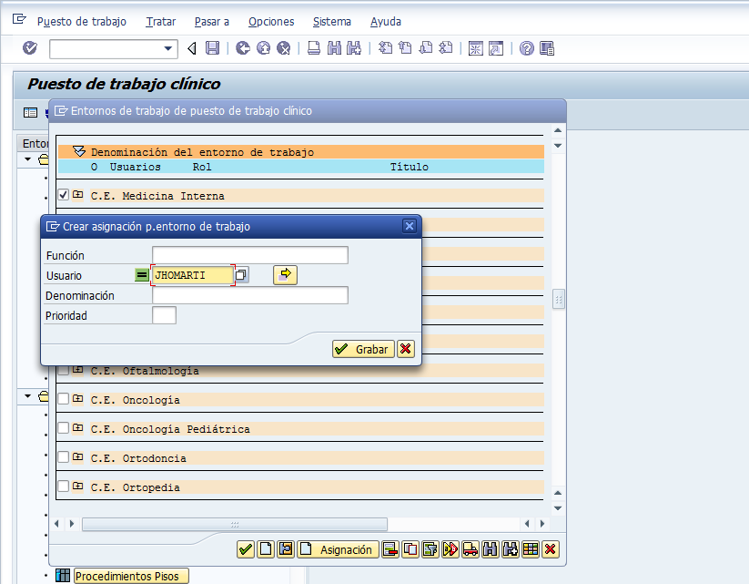

\*\*\* Salir del sistema e ingresar (Aprox 5min)

\*\*\*Si el entorno no aparece en orden alfabético, buscarlo al final de la lista (de ultimas).